Mille quatre cent milliards de dollars

Jean-Marie Choffray*
Liège, le 28 mars 2024.

L’événement fondateur du XXe siècle est la première guerre mondiale, conséquence de rivalités politiques et économiques entre les puissances de l’Alliance et celles de l’Entente. Dix millions de civils et de militaires meurent. Vingt millions sont blessés. Mais, pour la première fois, une institution internationale est créée dans le but de régler les différends internationaux : la Société des Nations (SDN). L’événement fondateur du XXIe siècle pourrait être la production en 2009 du premier bloc de transactions du réseau Bitcoin et, accessoirement, l’échange du premier bitcoin. Aucun mort. Aucun blessé. Mais, pour la première fois, un réseau informatique décentralisé permet d’enregistrer irréversiblement et de certifier irrévocablement tous types de transactions entre des intervenants souhaitant garder l’anonymat. En termes simples, un bitcoin est une copie numérique exploitable – i.e. conservable et échangeable – d’une série (chaîne) complète et indestructible de transactions sécurisées. Leur nombre est exponentiellement limité dans le temps (le dernier exemplaire sera produit vers 2140) et dans l’espace (vingt et un millions au total). Le réseau Bitcoin est en quelque sorte la « Banque Centrale » d’un écosystème numérique multipolaire dont seuls les utilisateurs contrôlent le devenir. Personne ne peut prévoir la diversité des applications que cette technologie autorise, ni les transformations qu’entrainera sa diffusion dans les secteurs où la fiabilité et la validité de l’information et des connaissances sont essentielles. Ainsi, pour un investisseur averti : ignorer Bitcoin, c’est se tirer une balle dans le pied ; tout miser sur Bitcoin, c’est se tirer une balle dans la tête !

* Professeur Ordinaire Honoraire d’Informatique Décisionnelle à l’Université de Liège.
PhD-77, Management Science, Massachusetts Institute of Technology.

« La réalité est ce qui, quand on cesse d’y croire, ne disparaît pas. »
Philip K. Dick

Mille quatre cent milliards de dollars

En quinze ans, Bitcoin – le réseau informatique, avec un « B » majuscule – est devenu une réalité difficile à ignorer… Il n’a jamais été compromis, ni piraté. C’est, sans doute, le réseau le plus puissant au monde (cf. Bitcoin Statistics). C’est aussi un actif financier dont la capitalisation boursière dépasse Mille quatre cent milliards de dollars ($1,40 T : trillion, ou mille milliards), soit plus que le budget de la Défense des Etats-Unis (approximativement $0,85 T) et plus que le total de bilan de la Banque Centrale Européenne (approximativement €0,67 T). Cette valeur économique, ou capital mobilisable, est comparable à la capitalisation boursière cumulée des cinq plus grandes banques Américaines – JPMorgan Chase, Bank of America, Wells Fargo, Morgan Stanley et Goldman Sachs – soit, environ $1,34 T. C’est, enfin, plus du double du PIB d’un pays tel que la Belgique.

à fin d’illustration, le graphique suivant compare l’évolution, au cours des cinq dernières années, de la capitalisation boursière de bitcoin – l’actif digital, avec un « b » minuscule – à celle (en rouge) de la première banque américaine – JPMorgan Chase –, également la plus puissante au monde. Aucun commentaire ne me semble nécessaire !

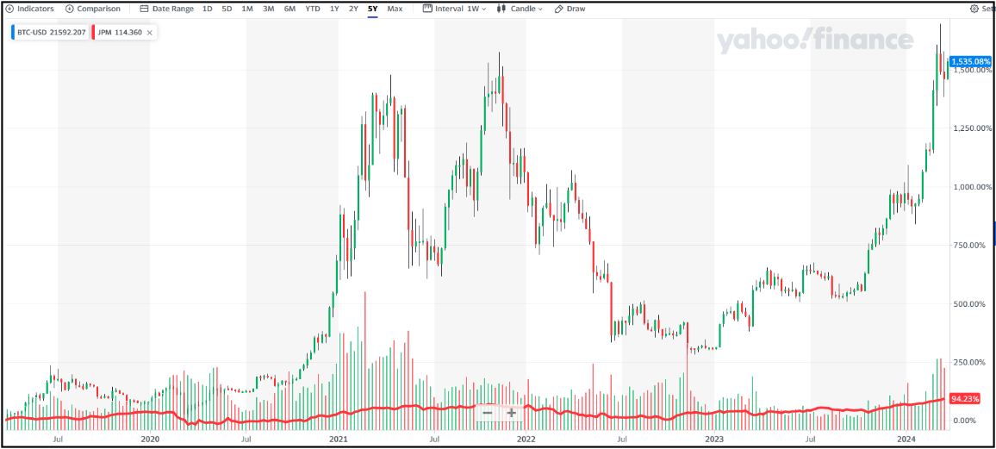

Enfin, le Tweet suivant de Michael Saylor, président de MicroStrategy, qui détient plus de deux cent mille bitcoins, reproduit sa performance depuis août 2020 par rapport aux principales classes d’actifs financiers permettant de mesurer la performance réelle des investisseurs professionnels : S&P 500 , Nasdaq, or, argent et obligations. Ici également, aucun commentaire ne paraît nécessaire !

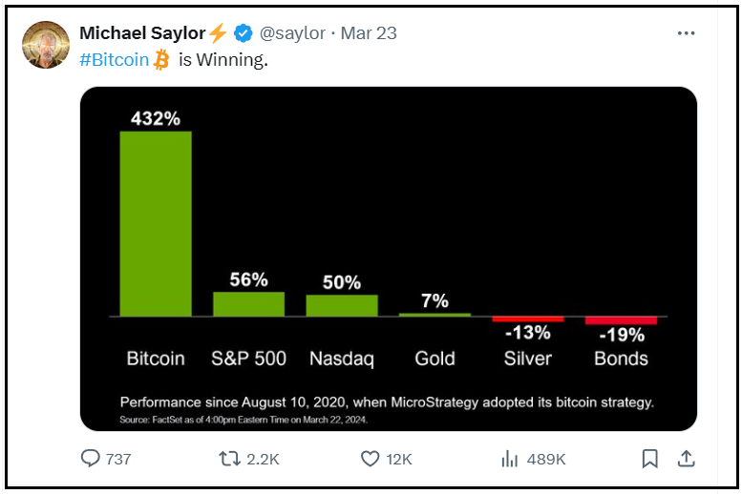

En termes pratiques, on pourrait visualiser Bitcoin comme un réseau de banques dans l’espace digital ; chacune correspondant à un utilisateur – émetteur et/ou récepteur de transactions numériques diverses. Concrètement, un bitcoin est un moyen d’accès à une base de données – reflet de l’histoire complète, irréversible et indestructible de toutes les transactions sécurisées depuis la création du réseau. Ce moyen d’accès est donc une monnaie d’échange et/ou une réserve de valeur (i.e. un droit de propriété) selon la fin à laquelle on le destine. En fait, ce qu’offre bitcoin – dans son acception la plus restrictive – est l’équivalent digital de ce qu’offrent les banques dans l’espace physique. C’est pourquoi ceux qui pensent que la valeur de Bitcoin est nulle se trompent complètement. Sinon, ils devraient considérer que la valeur des banques est également nulle… Ce qui n’est objectivement pas le cas !

Bitcoin est une réalité technologique, économique, géopolitique et sociale qui peut difficilement être ignorée aujourd’hui. Cette réalité nouvelle ne disparaît pas si l’on y croit pas, ou si l’on n’y croit plus ! Si vous ne pouvez pas faire mieux…, une stratégie intelligente est sans doute, après en avoir découvert les multiples facettes, d’accompagner le phénomène. Les marchés ne se trompent que très rarement dans le temps. Probablement jamais sur une période de quinze ans ! Les meilleurs investisseurs sont incapables d’en reproduire la performance. « If you can’t beat them…, join them ! »

Qu’est-ce qu’un bitcoin ?

En termes simples, un bitcoin est une copie numérique exploitable – i.e. conservable et échangeable – d’une série (chaîne) complète et indestructible de transactions sécurisées. C’est donc un objet digital qui peut être stocké, accumulé, transféré et/ou vendu. Le nombre de bitcoin émis diminue exponentiellement dans le temps et le dernier exemplaire sera produit vers 2140, soit bien après notre mort à tous. Leur nombre est également limité dans l’espace. Le réseau n’en produira jamais que vingt et un millions d’unités. Le réseau Bitcoin est en quelque sorte la « Banque Centrale » impersonnelle – décentralisée – d’un écosystème numérique multipolaire dont seuls les utilisateurs contrôlent, entièrement et exclusivement, le devenir.

Plus précisément, et en évitant de tomber dans les détails techniques – les amateurs motivés pourront toujours se tourner vers les ressources disponibles auprès de Bitcoin.org – voici les principales caractéristiques d’un bitcoin, qui est un moyen de préservation et/ou de transfert d’une certaine valeur économique. Ce résumé ne vous libère pas du devoir – de la joie ! – de découvrir l’article original de Satoshi Nakamoto ; texte qui a révélé au monde cette innovation majeure, fruit de plusieurs décennies de recherche et d’essais infructueux.

- Anonymat des transactions, si les utilisateurs protègent leurs clés publiques (adresses) et leurs clés privées (nécessaires au cryptage).
- Cryptage des transactions, dont le contenu ne peut être lu (décrypté) que par le détenteur des deux clés associées.
- Irréversibilité des transactions, dès que le bloc auquel elles appartiennent a été produit sous la forme d’un nouveau bitcoin (i.e. « Proof Of Work »).
- Inviolabilité du réseau, tant que sa décentralisation – producteurs (« miners »), géographie, ASIC, etc. – est assurée. La probabilité d’un tel événement décroît en fonction du nombre d’utilisateurs et de transactions.
- Rareté. Le nombre de bitcoins, c.a.d. de copies numériques exploitables – conservables et transférables – de la chaîne de transactions sécurisées, est limité formellement à vingt et un millions.
- Rapidité des transactions et de leur confirmation, se chiffrant en minutes et non en jours, et réduisant leur coût marginal.
- Extensibilité de la technologie de base (e.g. le réseau Bitcoin correspond aux fondations d’un bâtiment) qui permet d’accroître son assise et son champ d’application par l’ajout de couches technologiques (i.e. « layers ») successives (cf. Lightening, Fedimint, Unchained, Bitkey, etc.)

Plusieurs sites internet font un excellent travail de dissémination de l’information et des expériences utiles sur le Bitcoin. Par exemple : Bitcoin.org, MicroStrategy, SwanBitcoin, Coinbase, Block/Bitkey, Bitcoin Magazine, Bitcoin News, etc. Ainsi, ne demeure incompétent dans ce domaine que celui qui décide de le rester !

Bitcoin pourrait-il disparaître ?

Les bulles financières existent. Mieux vaut s’en méfier ! Un excellent ouvrage permettant d’en identifier les caractéristiques, les causes et les conséquences est celui de John Kenneth Galbraith : Une brève histoire de l’euphorie financière. Je le recommande vivement.

Mais, les révolutions technologiques existent également… Elles sont souvent difficiles à identifier dans les premières années de leur développement. Pourtant, leur histoire a tendance, elle aussi, à se répéter. Thomas Kuhn – The Structure of Scientific Revolutions – en fournit une intéressante analyse. Ceux qui ont raté la révolution internet, et les géants qui en sont sortis couronnés – Apple, Microsoft, Google, Amazon et autres Netflix – le regrettent amèrement. Heureusement, beaucoup ignorent ce qu’ils ne savent pas ! Par contre, les universitaires sérieux ont moins le droit à l’erreur. S’ils leur arrive de se tromper, comme tout un chacun, ils ont intérêt à le reconnaître et en partager les conséquences. Ce qui exige que leurs actes s’inspirent de leurs paroles et leurs écrits. « They must have skin in the game ! »

En cinquante ans d’observation et de recherche, après avoir vécu, et parfois subi, la révolution des micro-ordinateurs, des réseaux, des outils de productivité, de l’internet et des réseaux sociaux, je pense que notre monde pourrait n’avoir jamais connu de révolution technologique aussi massive, aussi multiforme et, surtout, aussi rapide que le Bitcoin. Il a fallu plus de quarante ans à Apple et à Microsoft pour atteindre une capitalisation boursière comparable à celle de Bitcoin en quinze ans. Cela ne peut être un accident ! Les marchés ne se trompent pas sur longue période. Si l’on ajoute à cela : la modification des normes du Financial Accounting Standard Board (FASB), la reconnaissance de la Securities and Exchange Commission (SEC), et le succès historique des Spot Bitcoin Exchange Traded Funds (ETF) lancés en janvier 2024, on ne peut tirer que deux conclusions : soit (1) les acteurs les plus compétents et les plus crédibles se trompent collectivement sur la singularité du Bitcoin ; soit (2) ils ont raison et cette technologie a le potentiel de bouleverser les modes de préservation et de transfert de la valeur économique. La seconde hypothèse me paraît la plus vraisemblable…

La réflexivité, qu’on appelle également rétro-causalité ou « feedback loop », postule la possibilité d’inversion d’une relation de causalité ; l’effet entrainant la cause. Pour faire simple, ce ne serait plus la technologie nouvelle qui entrainerait sa valorisation économique, mais bien sa valorisation qui conditionnerait son succès – son développement et sa diffusion. Au moment ou j’écris ces pages, la capitalisation boursière de Bitcoin vient de varier de plus de cent milliards de dollars. En moins d’un jour ! Cet accroissement de valeur galvanise les acteurs – innovateurs, entrepreneurs et autres investisseurs – du secteur. Il modifie les possibilités de financement des projets sur lesquels ils travaillent. Il renforce la base conceptuelle, la plateforme logicielle, et la structure du réseau sur lesquels repose l’écosystème. Ainsi, chaque accroissement de la capitalisation de Bitcoin entraîne sa professionnalisation et la multiplication des opportunités de développement. Bitcoin pourrait-il être entré dans le cercle vertueux des innovations de rupture ? Celles qui marquent des seuils, des paliers, des discontinuités, dans l’histoire de l’Humanité et la montée de la Conscience Collective (cf. Pierre Teilhard de Chardin).

Au risque de me tromper, la capitalisation actuelle de Bitcoin le rend déjà pratiquement indestructible ! En effet, un investisseur rationnel suit les variations de la psychologie du marché (cf. L’art d’investir avec internet). Il est indifférent à la nature de son évolution, tant qu’il peut la caractériser, la paramétrer. Il adapte constamment sa stratégie en se positionnant de façon synchrone (« long position ») ou asynchrone (« short position ») sur les actifs visés. Depuis plusieurs mois, il est possible de protéger un investissement dans l’écosystème Bitcoin en se portant sur les marchés dérivés – options et/ou futures – ou en adoptant une position inverse à celle de l’évolution observée. Ainsi, on peut considérer que la valeur économique (Mille quatre cent milliards de dollars) de Bitcoin est aujourd’hui « définitivement » acquise pour les intervenants avertis qui protègent leurs investissements par l’adoption de stratégies de type « Long Bitcoin/Short Miners », ou qui bornent leur risque par l’achat d’options « Put » ou la vente d’options « Call ». Si la valeur de leur investissement s’effondrait, il pourraient se renforcer sur ces mêmes actifs et accroître leur degré de contrôle. Tant que son protocole informatique est inchangé, Bitcoin est donc pratiquement indestructible pour les investisseurs qui croient en son devenir. En résumé : ignorer Bitcoin, c’est se tirer une balle dans le pied ! Tout miser sur Bitcoin – sans intelligemment protéger son investissement –, c’est se tirer une balle dans la tête ! La stratégie la plus sage consiste sans doute à lui consacrer une part réduite de son capital (i.e. de son épargne) – disons de trois à cinq pour cent –, en répartissant l’effort dans le temps afin de lisser l’inévitable volatilité. Et…, de toujours garder à l’esprit l’adage suivant : « In the markets : Bulls make money ; Bears make money ; Pigs get slaughtered ! » (cf. Short answers to some of the hardest issues facing investors today)

Comment accompagner le phénomène bitcoin ?

La capitalisation boursière de Bitcoin – Mille quatre cent milliards de dollars – le rend pratiquement indestructible tant que deux conditions sont réunies : (1) ses utilisateurs continuent à croire en sa technologie et contribuent à son développement, et (2) le protocole informatique sur lequel il repose reste, dans ses dimensions essentielles, inchangé ; ces deux conditions étant strictement conjuguées. Une question vient alors à l’esprit : comment accompagner cette révolution technologique ? Plus concrètement, comment investir dans ce domaine ? Vous ne trouverez bien évidemment aucun conseil dans ce document ! Mais, trois pistes méritent d’être explorées prudemment.

Achat direct de bitcoins
Aujourd’hui, on peut facilement acheter des bitcoins, ou plutôt des fractions de bitcoin, qu’on appelle des Sats ou Satochis (un bitcoin équivaut à cent millions de Satoshis). Bitcoin.org fournit toutes les informations utiles. En cas de besoin, de nombreux opérateurs publics (e.g. Coinbase) ou privés (e.g. Swan) fournissent une assistance précieuse. Des structures comparables se mettent en place en Europe.

Achat de Spot Bitcoin ETFs
Depuis janvier 2024, il est possible d’acheter des Exchange Traded Funds (ETF) générant une performance équivalente à celle du bitcoin, sans avoir à le détenir en direct. C’est une innovation majeure, qui donne à cet actif financier une crédibilité et une visibilité accrues. Parmi les grands institutionnels offrant de tels produits, Blackrock (IBIT), Fidelity (FBTC) et Ark Invest (ARKB) se distinguent. En moins de trois mois, les dix Spot Bitcoin ETFs autorisés par la SEC ont recueilli plus de cinquante milliards de dollars. Une performance qui figure au hitparade des ETFs de toutes natures. Les premiers ETFs inverses, avec ou sans effet de levier, ont également fait leur apparition, permettant de protéger et/ou de multiplier la performance du bitcoin.

Achat de sociétés dont l’activité est centrée sur le Bitcoin
Si l’on dispose d’un compte titre auprès d’une banque, ou d’un courtier en ligne, donnant accès aux principaux marchés financiers, il est possible d’investir directement dans des entreprises cotées ayant une activité dérivée du bitcoin. Parmi ces sociétés, on distingue principalement les intermédiaires (e.g. Coinbase [COIN], Robinhood [HOOD], etc.), les producteurs ou « miners » (Marathon [MARA], Riot [RIOT], etc.) et les développeurs (Block [SQ], MicroStrategy [MSTR], etc.) sans que la frontière entre eux ne soit toujours nette. Le nombre de sociétés cotées augmentera significativement dans les douze à vingt-quatre mois à venir. Selon les conditions de marché, les sociétés cotées peuvent être vendues à découvert (i.e. « Short Sale »), ce qui permet de protéger une position longue. Elles disposent également souvent d’un marché d’options Put/Call très actif, permettant de réduire le risque associé aux actifs détenus, ou d’en renforcer la performance. « Volatility is vitality ! »

* * *

Tictac… Tictac… Pendant que vous lisiez ce document, plusieurs milliers de transactions – entre 2500 et 5000 – ont été cryptées, certifiées et encodées à jamais sur le réseau Bitcoin !

* * *

L’événement fondateur du XXe siècle est la première guerre mondiale, conséquence de rivalités politiques et économiques entre les puissances de l’Alliance et celles de l’Entente. Dix millions de civils et de militaires meurent. Vingt millions sont blessés. Mais, pour la première fois, une institution internationale est créée dans le but de régler les différends internationaux : la Société des Nations (SDN). L’événement fondateur du XXIe siècle pourrait être la production en 2009 du premier bloc de transactions du réseau Bitcoin et, accessoirement, l’échange du premier bitcoin. Aucun mort. Aucun blessé. Mais, pour la première fois, un réseau informatique décentralisé permet d’enregistrer irréversiblement et de certifier irrévocablement tous types de transactions entre des intervenants souhaitant garder l’anonymat. En termes simples, un bitcoin est une copie numérique exploitable – i.e. conservable et échangeable – d’une série (chaîne) complète et indestructible de transactions sécurisées. Leur nombre est exponentiellement limité dans le temps (le dernier exemplaire sera produit vers 2140) et dans l’espace (vingt et un millions au total). Le réseau Bitcoin est en quelque sorte la « Banque Centrale » d’un écosystème numérique multipolaire dont seuls les utilisateurs contrôlent le devenir. Personne ne peut prévoir la diversité des applications que cette technologie autorise, ni les transformations qu’entrainera sa diffusion dans les secteurs où la fiabilité et la validité de l’information et des connaissances sont essentielles. Ainsi, pour un investisseur averti : ignorer Bitcoin, c’est se tirer une balle dans le pied ; tout miser sur Bitcoin, c’est se tirer une balle dans la tête !

* * *

